Danos un corazón limpio y bueno
Jesús, tú nos hablas con parábolas, con historias sencillas, con pequeñas enseñanzas para ser felices y hacer felices a los demás. Y nos dices que “de lo que está lleno el corazón habla la boca”.
Qué importante es el tesoro del corazón.
Hay quien tiene “mal corazón” o simplemente “no tiene corazón”. Pero hay quien goza de un gran corazón, esas personas que nos hacen felices, porque tiene buen rollo y hacen las cosas bien porque esa es su naturaleza, les sale de dentro. Y sus palabras acarician, sus gestos derrochan amor y cercanía, sensibilidad y alegría, pasión y entrega.
Pero son así porque se forman, contrastan su vida cada día con el evangelio, se dejan llevar por el Espíritu y luchan contra sus caprichos y debilidades.
Jesús, ayúdanos a tener un corazón sano, “compasivo y misericordioso” como el tuyo, capaz de sembrar fraternidad, verdad y bien a su alrededor.
Que cuidemos el corazón, para que cuando nos cansemos, recordemos que hay que poner más corazón en las manos, más cariño, más pasión, más dedicación.
Así nuestras palabras, nuestros gestos, nuestra vida estará llena de amor, porque “tener corazón” es lo que de veras importa.

Te lo pedimos con María, reina de las Misiones. Amén.

-Contigo, en todas las parcelas del Reino y en la pasión por Jesús; cuando clamas por una Iglesia menos clerical, más sinodal y misionera y en tus horas de silencio orante y reverente ante el Sagrario.
-Contigo, cuando tu buen humor, nos hace reír a carcajadas, y en tu sencilla osadía de proclamar, la alegría del Evangelio.
-Contigo, en las tardes de dolor, cuando te indigna la guerra y te empeñas en extender las redes del encuentro y de la solidaridad.
-Contigo, en ese desvivirte por soñar lo inédito y abrir puertas a lo imposible; en tu indeclinable profecía y cuando lo adornas todo de palabra y poesía.
-Contigo, en este abrazo a la fragilidad, ahora que te visita la enfermedad, y en este ocaso sereno y confiado, en el que con tu vida, nos revistes de esperanza.
-Te queremos Papa Francisco y oramos por ti…



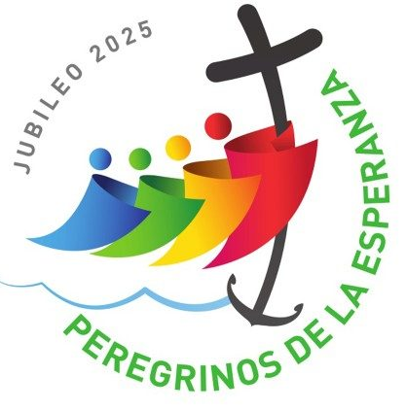
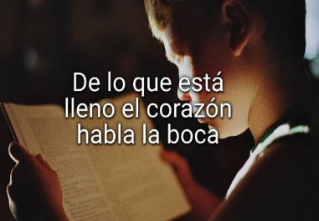
Evangelio
2-marzo-2025
8º ORDINARIO-C
-

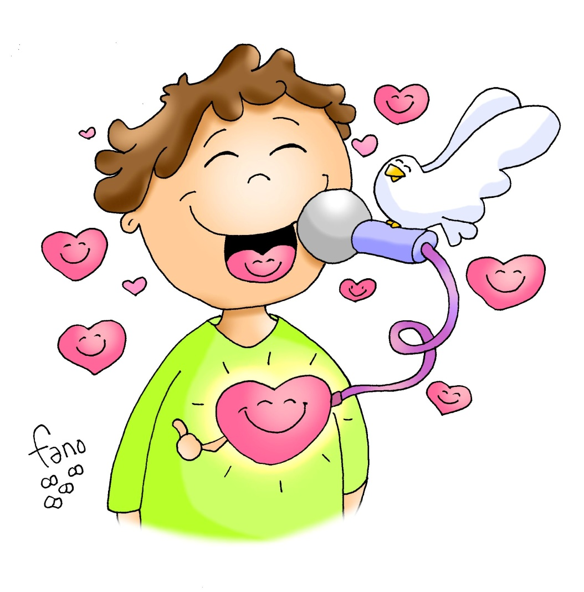



SAMUEL 27,4-7: No elogies a nadie antes de oírlo hablar.
Cuando se agita la criba, quedan los desechos; así, cuando la persona habla, se descubren sus defectos.
El horno prueba las vasijas del alfarero, y la persona es probada en su conversación.
El fruto revela el cultivo del árbol, así la palabra revela el corazón de la persona.
No elogies a nadie antes de oírlo hablar, porque ahí es donde se prueba una persona. Palabra de Dios.
SALMO 21: R/. Es bueno darte gracias, Señor.
1 CORINTIOS 15, 54-58: Nos da la victoria por medio de Jesucristo.

LUCAS 6, 39-45: De lo que rebosa el corazón habla la boca.
Narrador: En aquel tiempo, dijo Jesús a los discípulos una parábola:
Jesús: -«¿Acaso puede un ciego guiar a otro ciego? ¿No caerán los dos en el hoyo? No está el discípulo sobre su maestro, si bien, cuando termine su aprendizaje, será como su maestro. ¿Por qué te fijas en la mota que tiene tu hermano en el ojo y no reparas en la viga que llevas en el tuyo? ¿Cómo puedes decirle a tu hermano: “Hermano, déjame que te saque la mota del ojo”, sin fijarte en la viga que llevas en el tuyo? ¡Hipócrita! Sácate primero la viga de tu ojo, y entonces verás claro para sacar la mota del ojo de tu hermano. Pues no hay árbol bueno que dé fruto malo, ni árbol malo que dé fruto bueno; por ello, cada árbol se conoce por su fruto; porque no se recogen higos de las zarzas, ni se vendimian racimos de los espinos.
El hombre bueno, de la bondad que atesora en su corazón saca el bien, y el que es malo, de la maldad saca el mal; porque de lo que rebosa el corazón habla la boca».
Palabra del Señor.
(Narrador-Jesús)

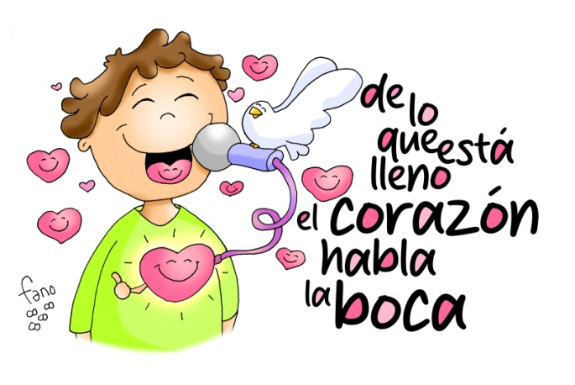


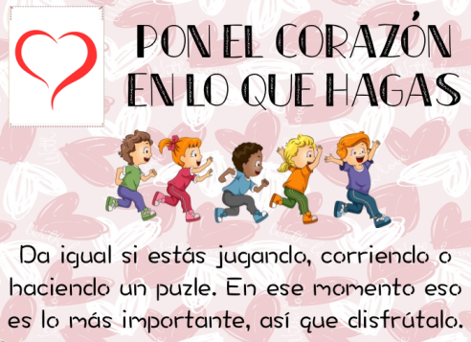

De lo que está lleno el corazón habla la boca
1. VER: El arma más destructiva
- Una maestra pidió a los niños que dibujaran el arma más destructiva que conocían. Ellos se pusieron a dibujar aviones, bombas y armas. Todos menos una niña que se puso a dibujar un corazón. Cuando lo vio la maestra se acercó a ella con cuidado para preguntarle si había entendido lo que tenían que hacer. Claro que he entendido, dijo la niña. Y por qué dibujas eso, quiso saber la maestra. Espere a que lo pinte de negro, dijo la niña. Un corazón negro es el arma más destructiva que existe: un corazón violento, agresivo, rencoroso, egoísta…, donde deja su onda expansiva, aniquila todo.
¿Estás de acuerdo, por qué?; ¿Ý un corazón vivo y generoso?
2. JUZGAR: Cuida tu corazón
- Jesús nos pone las pilas otra vez: “El hombre bueno, de la bondad que atesora en su corazón saca el bien, y el que es malo, de la maldad saca el mal; porque de lo que rebosa el corazón habla la boca”.
Lucas 6, 39-45, película: https://youtu.be/WyT057iBqU4
¿QUÉ NOS QUIERE DECIR?
- A veces nos lamentamos de alguien que “no tiene corazón”, o tiene “mal corazón”, o un corazón duro, sin sentimientos… También nos referimos a “hablar desde el corazón”, “hablar con el corazón en la mano”, “actuar con corazón”... El Papa Francisco en “Dilexit nos” (Nos amó) nos dice que al hablar del corazón hablamos de sentimientos, de emociones, de gestos y palabras, que el corazón es la identidad de la persona, y que la gran pregunta es “¿tengo corazón?”.
- Jesús nos dice que “de lo que está lleno el corazón habla la boca”. Por eso hay que cuidar el corazón. Cuidar el corazón es construir el tesoro del corazón no dejándonos llevar por el egoísmo, el interés, el capricho… Es sanearlo para que dé frutos buenos, así nuestras palabras, obras y sentimientos serán buenos. Es dejarse llevar por la acción del Espíritu en nosotros: formándote, dejándote interpelas por la Palabra, orando, participando en la eucaristía… Así construiremos fraternidad, verdad y bien.
- San Camilo de Lelis corregía a un enfermero que maltrataba a un enfermo: “pon más corazón en tus manos”. Agradezcamos a tantas personas que tienen “buen rollo” y hacen las cosas bien porque les sale de dentro, esa es su naturaleza, su corazón. Y seamos como ellas.
A Palabra y gesto, Verbo Divino 2019, reflexión: https://youtu.be/MYz89ucqeNE
¿Qué tengo en el corazón? ¿Cómo sanearlo?
- ACTUAR: Pon el corazón en lo que hagas
- Piensa qué cosas buenas hiciste por alguien esta semana. Hacemos un dibujo para el papa y rezamos por él ¿Qué vamos a hacer?
Con tu amor, Salomé Arricibita: https://youtu.be/9N6NUumjYYs

